МУНИЦИПАЛЬНОЕ БЮДЖЕТНОЕ ОБРАЗОВАТЕЛЬНОЕ УЧРЕЖДЕНИЕ
ПАВЛОВСКАЯ СРЕДНЯЯ ШКОЛА № 3
ПАВЛОВСКОГО МУНИЦИПАЛЬНОГО РАЙОНА ВОРОНЕЖСКОЙ ОБЛАСТИ

муниципальный конкурс методических разработок по проведению урока антинаркотической направленности

«Мы – против наркотиков. Мы – за спорт!» - урок по антинаркотической направленности.

Координаты разработчиков урока: м-н. Гранитный, 25, г. Павловск, Воронежская область, 396420, тел.

Координаторы урока: Компанейцева Елизавета Александровна
старшая вожатая

Адрес:М-н Гранитный, 25,
г. Павловск, 396430
Воронежская область

2016г.

ПОЯСНИТЕЛЬНАЯ ЗАПИСКА
В настоящее время в Воронежской области растёт число наркозависимых людей. За 2015 год число наркозависимых увеличилось. Среди них - несовершеннолетние. Это значит, что большинство людей, которые попали в наркотическую зависимость, начинают принимать вредные и запрещённые законом вещества в подростковом возрасте. Это не удивительно. Ведь подростки подвержены влиянию тех, кто представляется им в престижном свете. А те, кто заинтересован в продаже наркотических средств, умеют убеждать. Поэтому мы решили, что необходимо быть более убедительными, показывать положительный пример, а также вести пропаганду ЗОЖ и просветительную и профилактическую деятельность среди учеников нашей школы. Поэтому мы организовали и провели урок антинаркотической направленности.

АКТУАЛЬНОСТЬ ПРОЕКТА
В подростковом возрасте мнение сверстников гораздо более значимо, чем мнение взрослых людей. Поэтому очень важно, чтобы дети от своих ровесников узнавали о том, как можно самовыразиться, проявить себя и свои способности; чтобы слышали и понимали гражданскую позицию позитивно настроенных подростков и стремились подражать им.
Очень важно, чтобы о здоровом образе жизни школьники слышали не только от педагогов и родителей, но от таких же ребят, как они сами. Наш волонтёрский отряд «Мы рядом!» считает, что говорить о вреде курения, алкоголя и наркотических веществ недостаточно. Тем более что этим регулярно занимаются различные компетентные органы:
- Медики
- Педагоги
- Сотрудники отдела по делам несовершеннолетних
- И другие…
Поэтому мы решили, что с нашей стороны будет эффективно, если мы будем действовать с помощью проведения урока по антинаркотической направленности состоящий из различных мероприятий.

СОДЕРЖАТЕЛЬНАЯ ЧАСТЬ:
Цель урока: способствовать формированию знаний о вреде наркомании, работы самосознания и самооценки подростков.
Задачи:
1. Пропаганда здорового образа жизни среди школьников;
2. Активизация школьников в общественной работе по пропаганде здорового образа жизни, первичной профилактике употребления психоактивных веществ;
3. Предложение альтернативы вредным привычкам.

Целевая группа: ученики МБОУ СОШ № 3 13 – 15 лет.

Формы и методы работы:
- коллективная игровая деятельность
- просветительская деятельность

СЦЕНАРИЙ

Цель урока: способствовать формированию знаний о вреде наркомании, работы самосознания и самооценки подростков.
Место проведения: актовый зал
Аудитория: учащиеся 7 классов
Приглашенные: оперуполномоченный УФСКН России по Воронежской области, капитан Стряпчев Сергей Михайлович.

План урока
Ι. Введение в тему.
«Жизнь БЕЗ наркотиков» - беседа.
ΙΙ. Квест – игра «Мы - против наркотиков. Мы - за спорт!»
III. Выступление специалистов.

Фойе перед актовым залом украшено плакатами, посвящёнными теме урока:
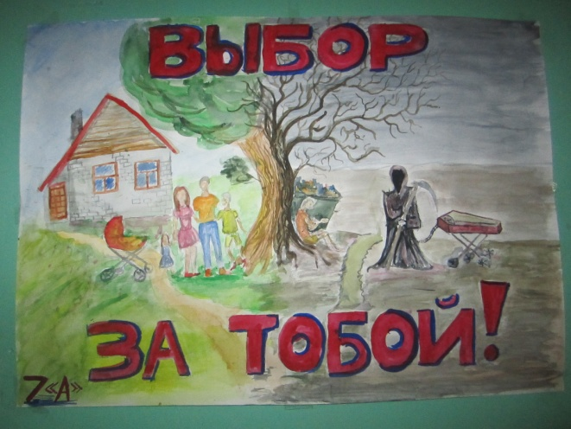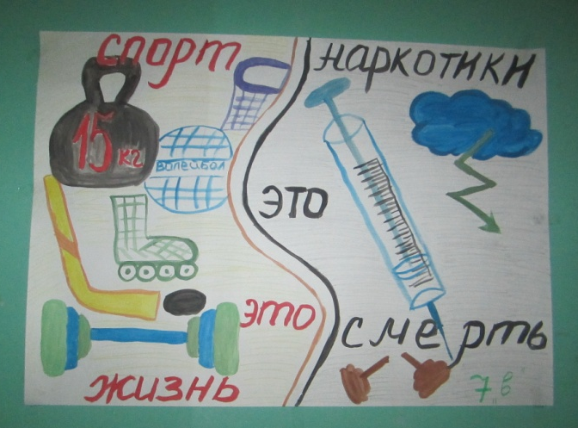
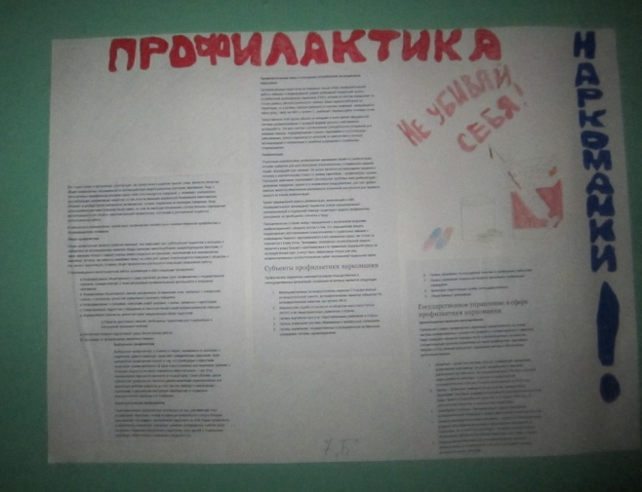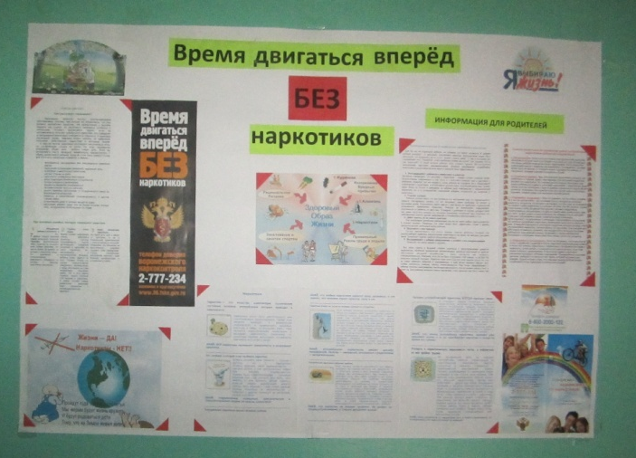
1 ЧАСТЬ
Добрый день ребята, гости! Сегодня мы с вами проводим урок по проблеме противостояния вредным привычкам. В последнее время очень много говорят о наркомании, и ее последствиях.
Игра-активатор «Пирамида»
– Я выберу одного из вас. Он выйдет на середину и пригласит к себе двух других. Те двое выберут каждый себе ещё по двое игроков и т.д. Т.о., каждый приглашенный должен пригласить к себе еще по два человека. Игра заканчивается, когда не остается никого, кто ещё сидит на своем месте.
Ребята выстраиваются в «пирамиду».
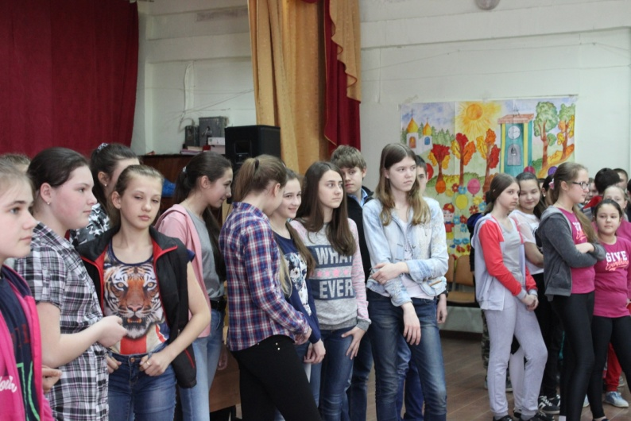
– Посмотрите, как мало времени вам потребовалось, чтобы поднять всех присутствующих со своих мест! Вот с такой же скоростью, словно эпидемия, распространяется и наркомания. Каждый человек знает, какое страшное горе приносят наркотики. Но почему же наркоманов становится все больше и больше?
-Цель сегодняшнего нашего мероприятия не только поговорить о проблеме, но и укрепить своё здоровье.
Ты есть, я есть, он есть,
А жизнь у каждого своя.
И ей цена – достоинство и честь,
Есть возраст переходных лет,
Какой бы сложной не была она.
Для многих начинается рассвет,
А кто-то погружается во тьму.
Ты есть, я есть, он есть,
Лишь вместе мы сумеем зло пресечь
И сохранить достоинство, чтоб жить.

Начнем разговор с древней легенды, дошедшей до наших дней
Однажды холодным дождливым вечером трое путников подъехали к крепостной стене, окружавшей город, и остановились перед воротами, уже закрытыми на ночь. На их счастье поблизости оказалась уютная чайхана, где можно было поужинать и отдохнуть. Приехавший на коне всадник выпил вина, приехавший на верблюде выкурил трубку с анашой, а приехавший на осле принял дозу опиума. Потекла беседа. Через некоторое время принятые средства начали оказывать свое действие. И тогда всадник, приехавший на коне, воскликнул: "Чего мы будем мерзнуть под дождем всю ночь? Давайте взломаем ворота и проникнем в город!» Путник, приехавший на верблюде, возразил. «Зачем ломать ворота? Мы можем проникнуть в город через замочную скважину!» Путник, прибывший на осле, рассудил по-другому. «А зачем нам вообще туда пробиваться? Ведь и здесь так хорошо!»
По этой легенде можно хорошо проследить действие каждого наркотика. В первом случае человек не мог соизмерить свои желания с объективными возможностями. Во втором – человеку казалось все возможным, даже нелепое, нереальное. В третьем – под влиянием опиума человеку было уютно и тепло под дождем.
Еще недавно вести о наркомании доходили до нас только из чужих стран. Теперь она пришла к нам и распространяется по законам эпидемии.
Именно подростки чаще всего становятся наркоманами, так как они довольно доверчивы, они в этом возрасте хотят быть старше, поэтому делают все чтобы быть старше. А наркотики лишь закрепляют такой статус.
Употреблять наркотики в подростковом возрасте очень опасно, а также очень вредно, так как не окрепший и не сформировавшийся организм поддается воздействию наркотиков, что может привести к различного рода нарушениям.
На сегодняшний день в России около шести миллионов наркоманов, причем официально зарегистрировано из них лишь 500 тыс. Дело в том, что встать на медицинский учет соглашается лишь малая часть людей, регулярно употребляющих наркотики. Между тем за 1 год наркологические клиники могут принять нагрузку в 50 тысяч человек. 20 процентов всех наркозависимых в нашей стране - это школьники. 60% - молодежь в возрасте от 16 до 30 лет. Остальные 20% - это люди старше тридцати.
Средний возраст начала приема наркотических веществ в нашей стране составляет 15 - 17 лет. Кроме того, ежегодно возрастает количество наркоманов в возрасте 9 - 13 лет. Также зарегистрированы случаи приема наркотиков детьми 6 - 7 лет, чаще всего их принуждают к наркомании родители с уже имеющейся зависимостью от психотропных веществ.
Главными источниками наркотиков в России являются учебные заведения, клубы и дискотеки. 70 процентов молодых наркоманов признались, что в первый раз употребили наркотические средства именно в этих местах. По статистике, один наркозависимый привлекает к употреблению психотропных веществ 13 - 15 человек.
За последние несколько лет число смертей, случившихся в результате употребления наркотических средств, увеличилось в 12 раз. Среди детей эта же цифра выросла в 40 раз. В среднем после начала приема наркотиков зависимый живет 3 - 5 лет.
В последние годы наркоманы составляют 90 процентов от всех зарегистрированных случаев заболеваний ВИЧ. В абсолютном большинстве заражений причиной явилось коллективное использование шприцов. 90 процентов всех преступлений так или иначе связаны с наркотическими средствами, причем особо тяжкие деяния, такие как убийства, грабежи, разбойные нападения совершаются ради одной-единственной дозы дурманящего вещества.
Каждый год в России умирает 70 тысяч наркоманов, в прошлом году от действия наркотических средств погибли 100 тысяч человек. К сожалению, наблюдая динамику изменения, к положительным выводам прийти нельзя: ситуация с наркоманией постоянно ухудшается, и остановить этот процесс можно лишь с помощью жестких законодательных мер, главной из которых должно стать ужесточение уголовной ответственности за распространение наркотических средств.
(выступление капитана, оперуполномоченного УФСКН России по Воронежской области Стряпчева Сергея Михайловича)
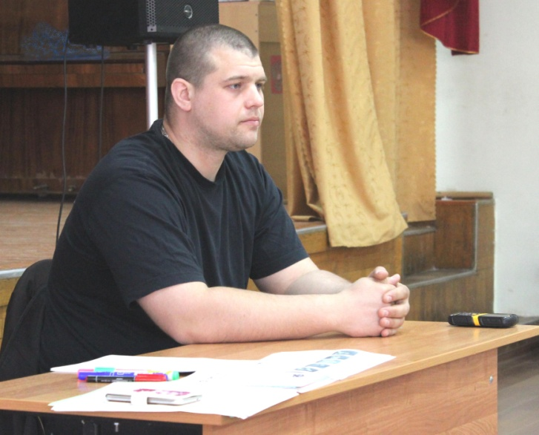
-Теперь мне бы хотелось предложить просмотреть фильм
«Территория безопасности» (обсуждение фильма).
- Ребята, в течении двух недель вы готовили видео фильм или презентацию со своим участием на тему: «Мы - против наркотиков. Мы - за спорт!», теперь давайте посмотрим и обсудим ваши работы. (просмотр фильма и презентаций)
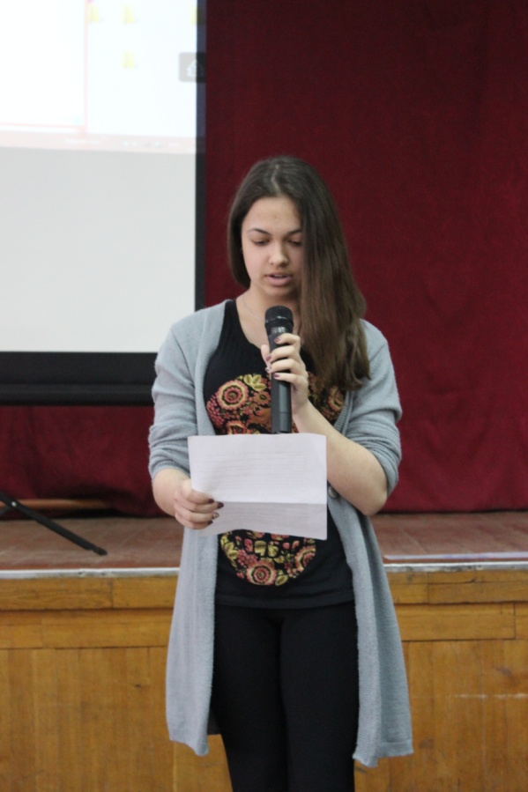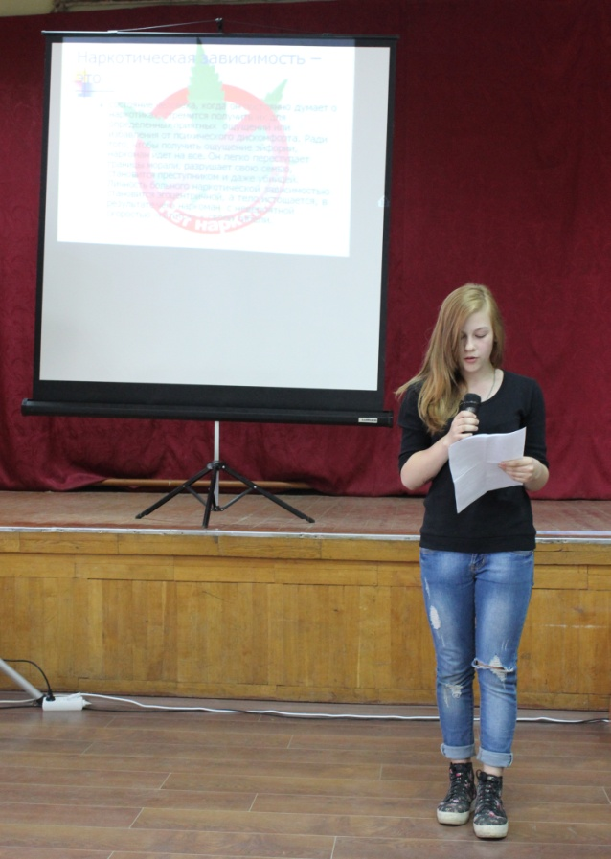
Три правила независимого человека:
- Свободный свободно произносить «НЕТ!»
- Второй знак свободы – свобода движения.
Движение – четвёртая фундаментальная потребность тела. Такая же сильная, как жажда, голод и сон.
- Знак свободы – неограниченность собой.
Просто рассудите: если человек даёт другим счастье, значит у него его больше, чем у других.
Учитесь противостоять всему, что делает человека зависимым. В первую очередь – противостоять наркотикам.
Неважно, что ты выберешь: коньки, бег, плаванье, велосипед или лыжи. Самое важное – дать организму возможность активно работать. Занятие спортом в школьной секции волейбола, баскетбола, кроме азарта борьбы, подарят главное – необходимый запас энергии.
Свобода – как воздух.
НЕ замечаешь, пока дышишь.
Над головой – небо.
Под ногами – земля.
Открыты все четыре стороны света.
Впереди – жизнь.

2 ЧАСТЬ
Квест – игра «Мы - против наркотиков. Мы - за спорт!»

Организаторы ознакомили игроков с легендой игры. Капитан каждой из команд получил карту. Затем они прошли по маршруту, состоящего из шести этапов-станций..
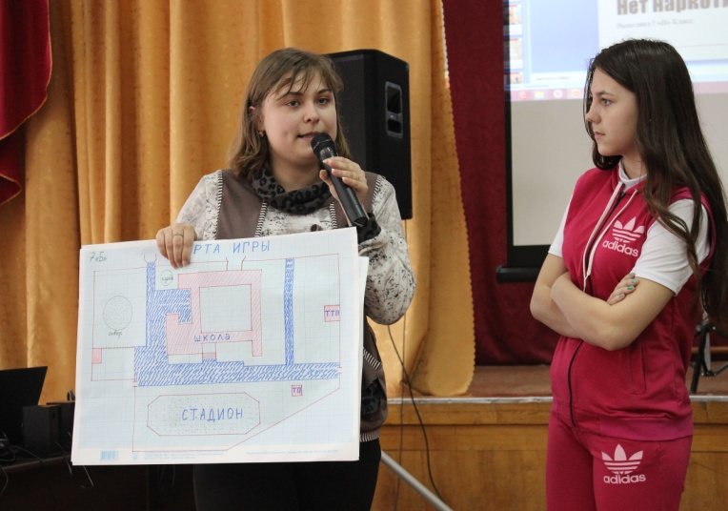
Ход игры:
Каждому классу (команде) в актовом зале вручается карта игры с изображением школьного двора и маршрутный лист, где указаны символ, которые необходимо найти.
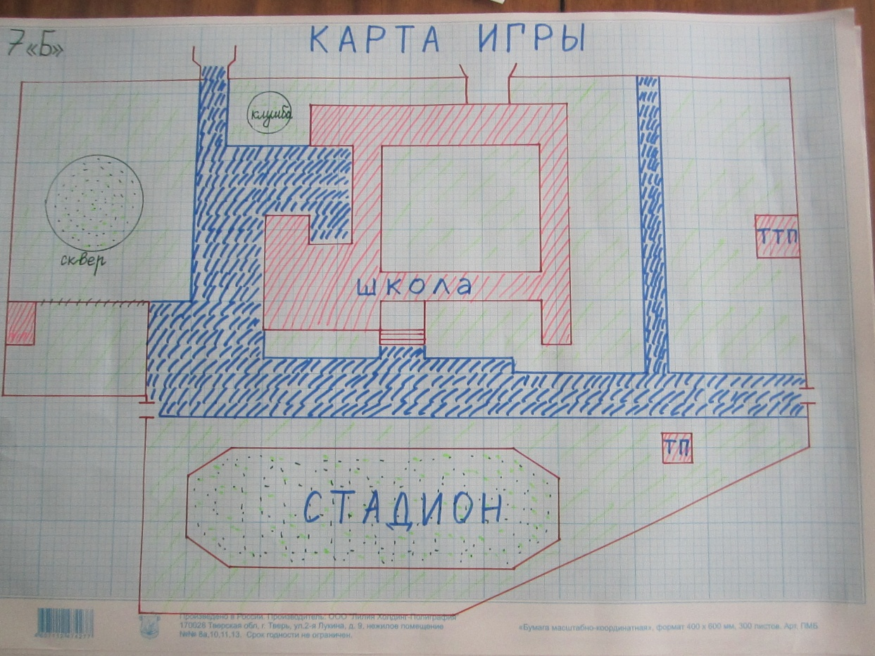
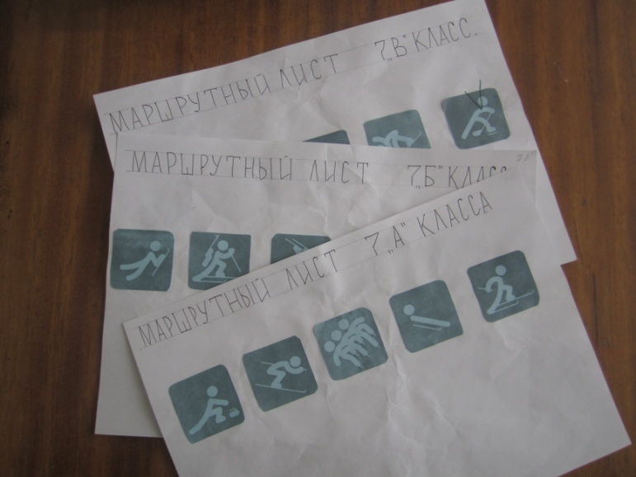
Участникам игры необходимо на школьном дворе найти расклеенные картинки с видами спорта. Каждая найденная картинка зарисовывается на карте и подписывается вид спорта на том месте, где она находится. После команды сдают свои готовые карты на финише (на вахте), где в окончании игры они получают тест, который необходимо решить.

Приложение.
Картинок для игры.

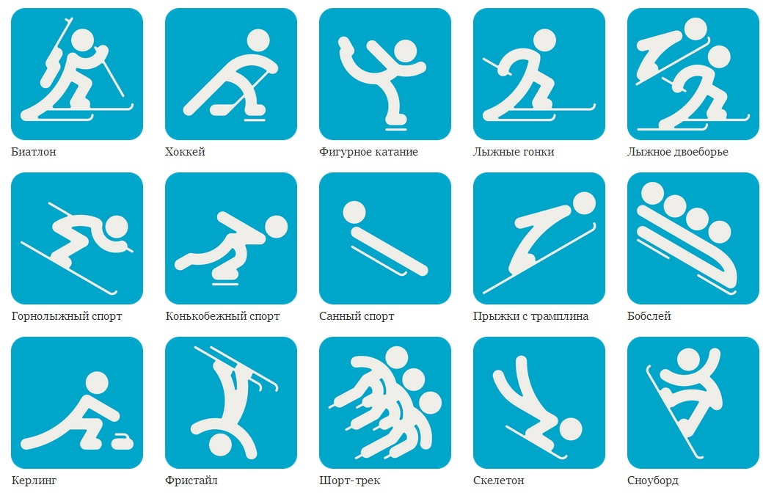
Тест, получение обратной связи.
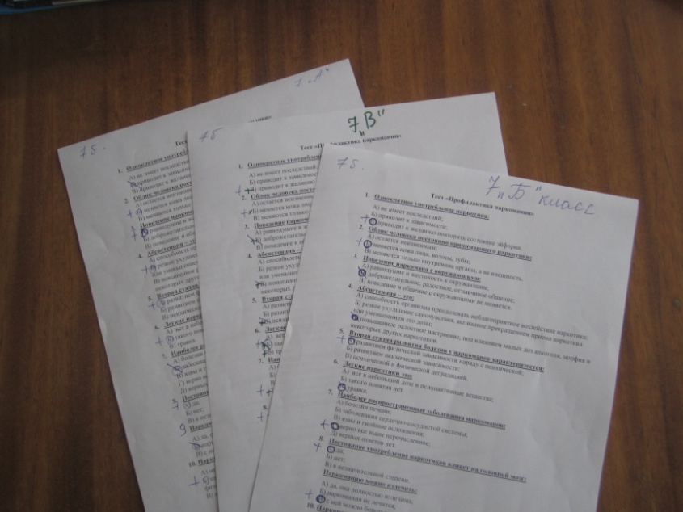
Тест
«Профилактика наркомании»

- Однократное употребление наркотика:
А) не имеет последствий;
Б) приводит к зависимости;
В) приводит к желанию повторить состояние эйфории.
- Облик человека постоянно принимающего наркотики:
А) остается неизменным;
Б) меняется кожа лица, волосы, зубы;
В) меняются только внутренние органы, а не внешность.
- Поведение наркомана с окружающими:
А) равнодушие и жестокость к окружающим;
Б) доброжелательное, радостное, отзывчивое общение;
В) поведение и общение с окружающими не меняется.
- Абсистенция – это:
А) способность организма преодолевать неблагоприятное воздействие наркотика;
Б) резкое ухудшение самочувствия, вызванное прекращением приема наркотика или уменьшением его дозы;
В) повышенное радостное настроение, под влиянием малых доз алкоголя, морфия и некоторых других наркотиков.
- Вторая стадия развития болезни у наркоманов характеризуется:
А) развитием физической зависимости наряду с психической;
Б) развитием психической зависимости;
В) психической и физической деградацией.
- Легкие наркотики это:
А) все в небольшой дозе и психоактивные вещества;
Б) такого понятия нет
В) травка.
- Наиболее распространенные заболевания наркоманов:
А) болезни печени;
Б) заболевания сердечно-сосудистой системы;
В) язвы и гнойные осложнения;
Г) верно все выше перечисленное;
Д) верных ответов нет.
- Постоянное употребление наркотиков влияет на головной мозг:
А) да;
Б) нет;
В) в незначительной степени.
- Наркоманию можно излечить:
А) да, она полностью излечима;
Б) наркомания не лечится;
В) с ней можно бороться, но полностью она не излечима.
- Наркоманы могут дожить до средних лет и даже до пожилого возраста:
А) могут, если употребляют слабые наркотики;
Б) не могут, жизнь наркомана обрывается в молодом возрасте из-за физиологических изменений в организме и нарушений головного мозга;
В) могут, если они проходят курсы лечения.

Ответы на тест Профилактика наркомании
- В
- Б
- А
- Б
- А
- Б
- Г
- А
- В
- Б
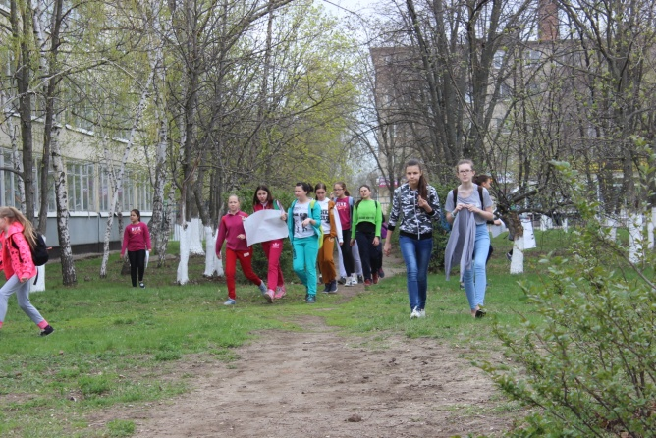
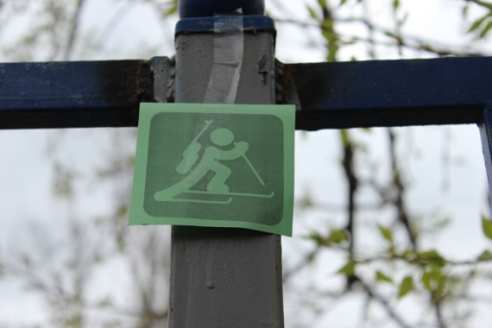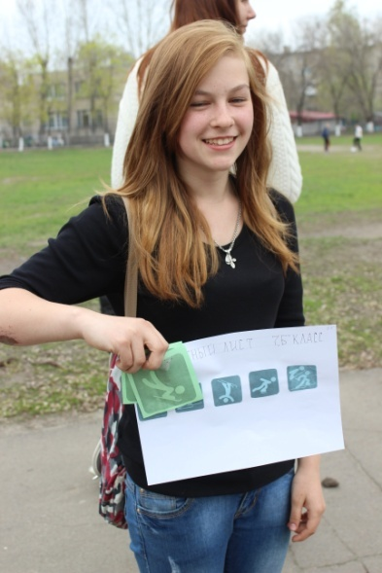

3 ЧАСТЬ
-Завершая урок, наша волонтерское движение «Мы рядом!» раздать вам информационный лист участника сегодняшнего урока.
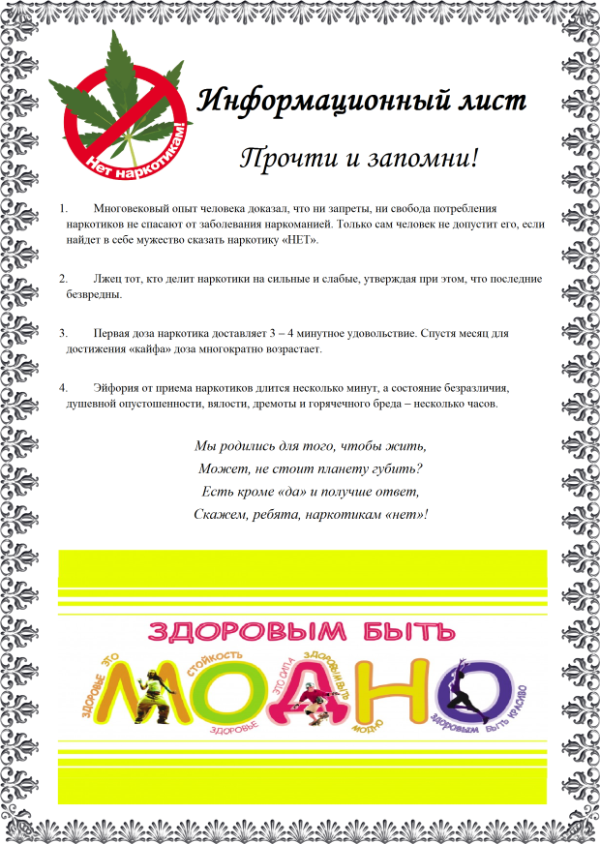
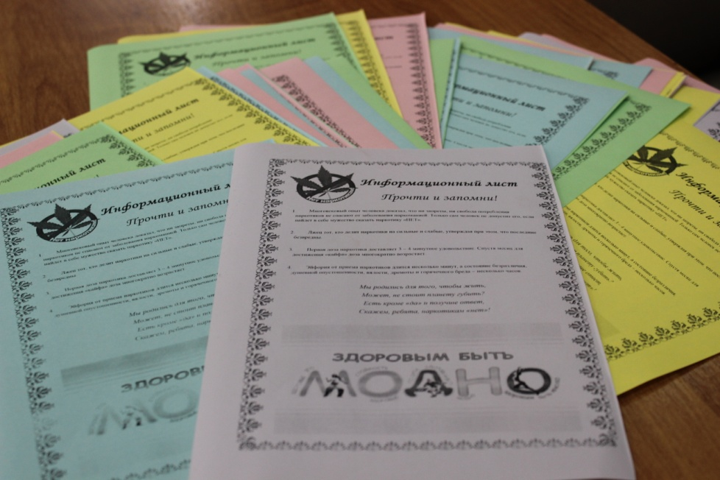
Пока наше уважаемое жюри в составе Стряпчева Сергея Михайловича капитан, оперуполномоченный УФСКН России по Воронежской области, Волкорезова Светлана Валентиновна заместитель директора по ВР и Компанейцева Елизавета Александровна старшая вожатая будет подводить итоги нашего урока, я предлагаю посмотреть фильм, созданный Воронежской молодежной организацией «Не зависимость…» (просмотр фильма)
Критерии оценки урока:
- Наличие плаката по теме урока (максимальная оценка 5)
- Защита видео фильма или презентации (максимальная оценка 5)
- Оценивание квест-игры: - скорость выполнения (максимальная оценка 3);
-правильность оформления карты (нанесение на карту местонахождение символов и расшифровка своего символа(максимальная оценка 10);- решение теста (максимальная оценка 10)
Команда, набравшая большее количество баллов по итогу урока побеждает. Все команды награждаются дипломами.
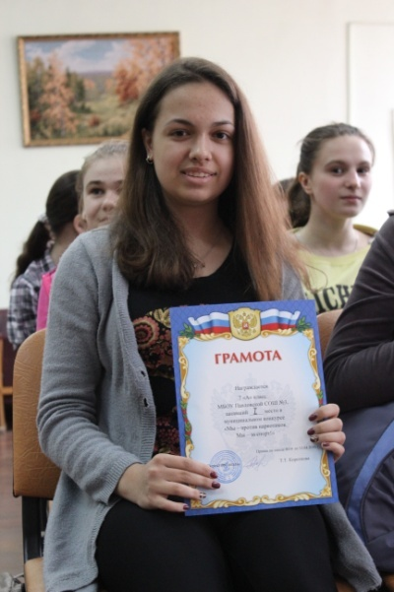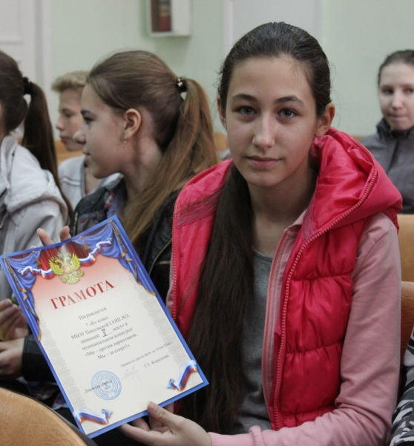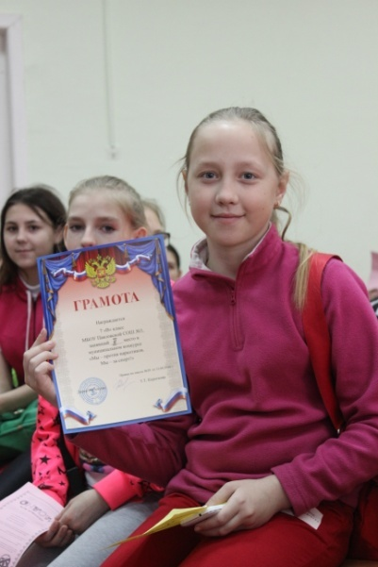

-Природа создала всё, чтобы человек был счастлив. Деревья, яркое солнце, чистую воду, плодородную почву. И нас, людей, – сильных, красивых, здоровых, разумных. Человек рождается для счастья, и, кажется, нет места в его душе для злого духа и низменного порока.
Мы родились для того, чтобы жить,
Может, не стоит планету губить?
Есть кроме «да» и получше ответ,
Скажем, ребята, наркотикам «нет»!

Ну, и, в заключении, проведем рефлексию:
(перед началом урока учащиеся брали цвет, соответствующий своему настроению)
«желтый» – не знаю, зачем пришел (полное безразличие)
«зеленый» – мне интересно узнать много нового (хорошее настроение)
«синий» – сказали, и пришел (отрицательное настроение)
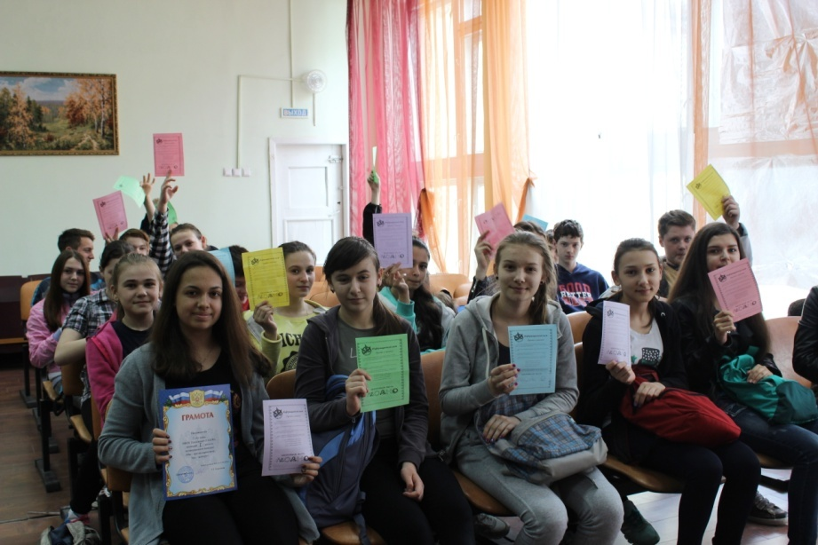
- Поменялось ли у вас настроение после проведения урока?
- Что нового узнали на уроке?
- О чем еще бы хотели узнать?

Спасибо за внимание!

